温馨提示：
此题库为Word版，请按住Ctrl,滑动鼠标滚轴，调节合适的观
看比例，关闭Word文档返回原板块。
考点7 遗传的细胞基础
1．(2011·山东高考)基因型为AaX^{B}Y的小鼠仅因为减数分裂过程中染色体未正常分离，而产生一个不含性染色体的AA型配子。等位基因A、a位于２号染色体上。下列关于染色体未分离时期的分析，正确的是( )
①2号染色体一定在减数第二次分裂时未分离
②2号染色体可能在减数第一次分裂时未分离
③性染色体可能在减数第二次分裂时未分离
④性染色体一定在减数第一次分裂时未分离
A.①③ B.①④ C.②③ D.②④
【解析】选A。①中，2号染色体一定在减数第二次分裂时未分离，这样得到的配子才是AA型的。②中，若2号染色体在减数第一次分裂时未分离，所得到的配子基因型是Aa或不含2号染色体。③中，性染色体若在减数第二次分裂时未分离，可以得到一个不含性染色体的配子。④中，性染色体无论在减数第一次分裂还是在减数第二次分裂时未分离，都可以得到一个不含性染色体的配子。
2.(2011·天津高考)玉米花药培养的单倍体幼苗，经秋水仙素处理后形成二倍体植株。如图是该过程中某时段细胞核DNA含量变化示意图。下列叙述错误的是( )
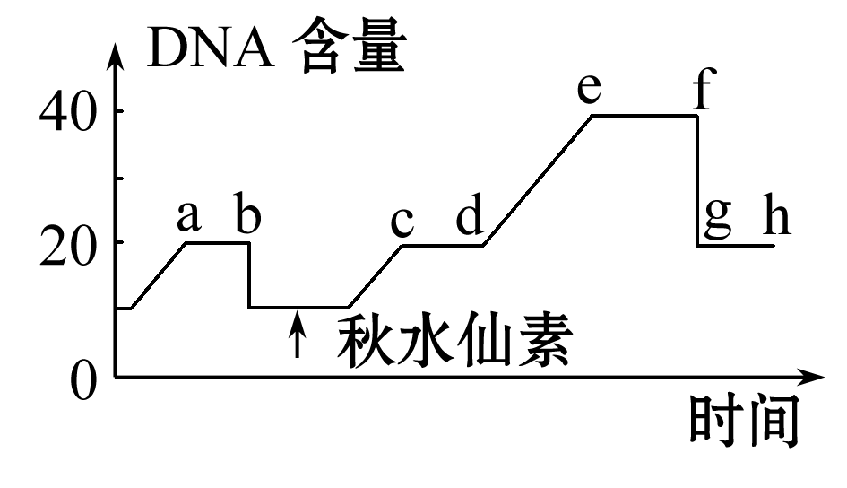
A.a～b过程中细胞内不会发生基因重组
B.c～d过程中细胞内发生了染色体数加倍
C.e点后细胞内各染色体组的基因组成相同
D.f～g过程中同源染色体分离，染色体数减半
【解析】选D。A项，分析图可知,a～b过程中DNA含量不变，没有发生有性生殖过程，不会发生基因重组；B项，秋水仙素处理单倍体幼苗后，抑制纺锤丝的形成，导致染色体加倍，所以c～d过程中细胞内发生了染色体数加倍；C项，
e点后细胞进入有丝分裂的分裂期，细胞内各染色体组的基因组成相同；D项，f～g过程为有丝分裂末期形成新细胞的过程，同源染色体不发生分离，染色体数目不变。

关闭Word文档返回原板块。

